关于注销第十八批公示期满三个月且未主动联系协会的失联私募基金管理人登记的公告

2017年1月12日，中国证券投资基金业协会（以下简称“协会”）发布《关于优化失联机构自律机制及公示第十一批失联私募机构的公告》（中基协字〔2017〕8号）。公告规定“自失联机构公告发布之日起，列入失联机构的私募基金管理人，满三个月且未主动联系协会并提供有效证明材料的，协会将注销其私募基金管理人登记。”
现有北京中汇金服投资管理有限公司等37家机构达到公示期满三个月且未主动联系协会并提供有效证明材料的注销条件。协会将注销该37家机构私募基金管理人登记，并将上述情形录入资本市场诚信档案数据库。社会公众可通过证券期货市场失信记录查询平台（http://neris.csrc.gov.cn/shixinchaxun/）进行查询。已注销机构不再具有私募基金管理人资格，不得再以私募基金名义展业。
已注销的私募基金管理人和相关当事人，应当根据《中华人民共和国证券投资基金法》、协会相关自律规则的规定和基金合同的约定，妥善处置在管基金财产，依法保障投资者的合法利益。协会提醒投资者持续关注私募基金管理人的诚信合规情况，谨慎做出基金投资决策，通过基金合同约定的纠纷解决机制和相关法律途径维护自身合法权益。协会将继续秉持“扶优限劣”基本方针，不断完善私募基金行业诚信信息记录积累机制，促进行业合规健康发展。
特此公告。

附件：因失联被注销的私募基金管理人名单

中国证券投资基金业协会
二○二○年六月二十四日
附件：
因失联被注销的私募基金管理人名单
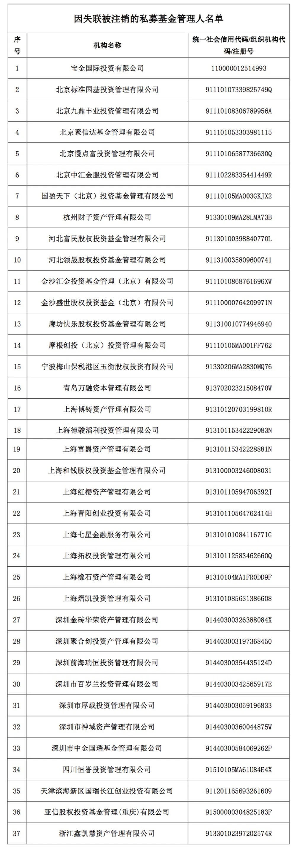

注：以上机构的“组织机构代码/统一社会信用代码”经国家企业信息公示系统（http://www.gsxt.gov.cn/）、企查查（http://www.qichacha.com/）和全国组织机构代码管理中心（http://www.nacao.org.cn/）验证无误。

